**「研修報告」作成のお願い**

いつも園の運営にご協力いただき、ありがとうございます。KatagrMaを通じて

1. **直接入力　もしくは　②手書きの報告をアップロード、どちらかの方法**で

「研修報告」の作成をお願いします。以下の手順に沿って作成をお願いします。

**入力期限：　　月　　　　日　（　　）　まで**

1. **カタグルマに直接、研修報告を入力する**
2. 左記QRコードもしくは以下のログインURLから、ログインページにアクセスし、ユーザーID(半角)、

及びパスワード（半角）を入力しログイン。<https://katagrma-grow.jp/login/>

1. 「研修報告」をタップ
2. 「新規作成」をタップ
3. あなたが受講した研修欄で該当を選択

**※「あなたが受講した研修を選択」に、**

**該当研修名がなければ空欄でOK！**

※選択肢は「研修計画」と紐づいています。

1. 各項目を入力

途中保存したい場合は「途中保存」をタップ

完成して公開する際は「確定」をタップ

※緑の「途中保存」ボタン

＝書きかけ保存のボタンです。

途中保存の場合は、公開されません。

※茶色の「確定」ボタン

＝他職員に公開されます。

（確定後も「編集」ボタンから修正・削除が可能）

* 通知メールの送信する／しないを選択。

「送信する」をクリックすると、園の職員さんへ

通知メールが届きます。（メールアドレスを登録済の方のみ）

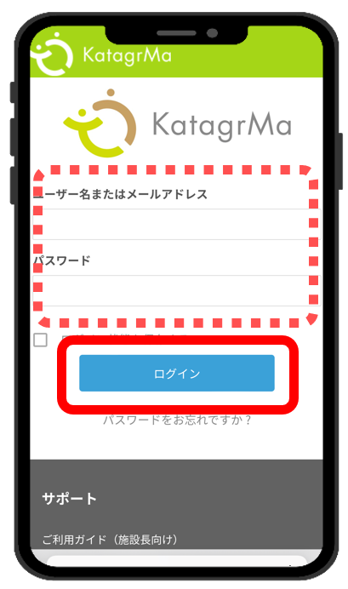**【入力の流れ】**



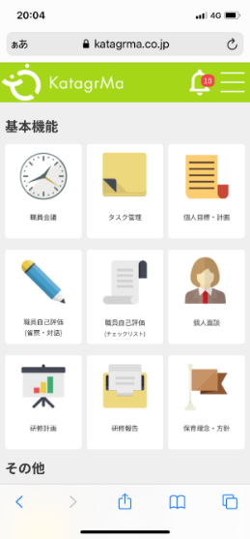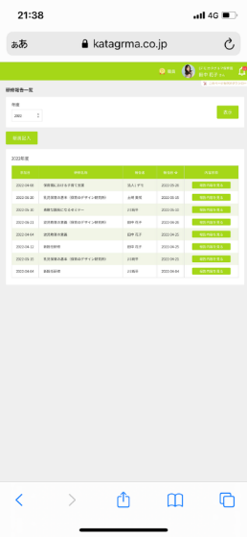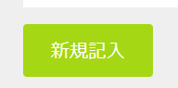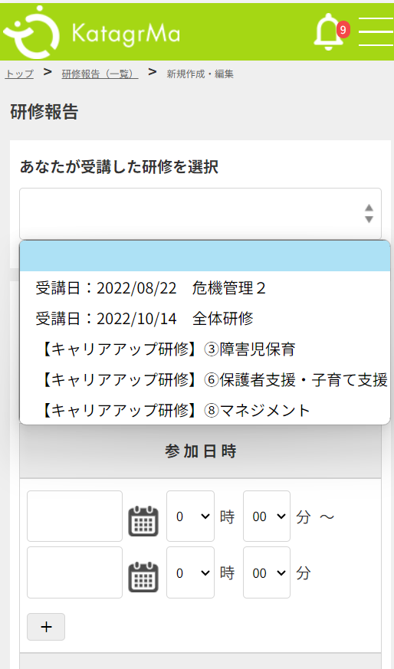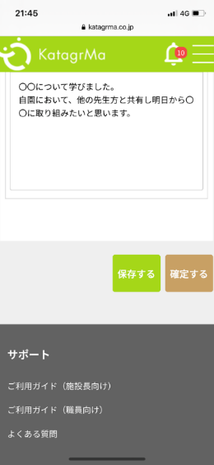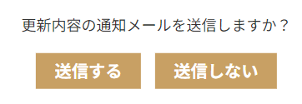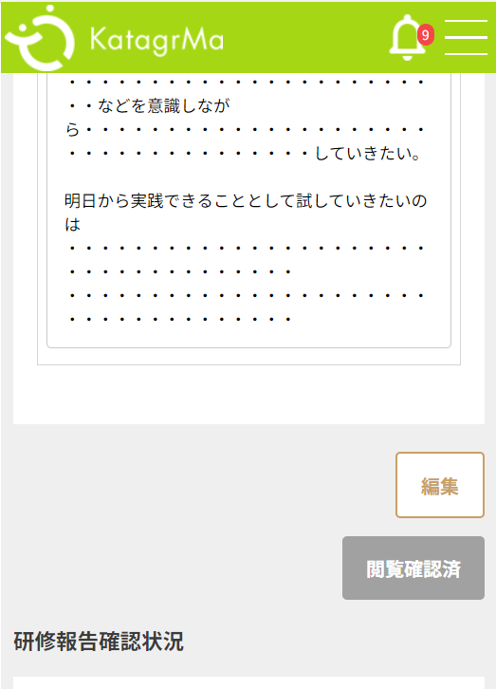

**「ファイルを選択」ボタンから、写真・PDF等を保存も可能！当日の配布資料やホワイトボードの写真等、共有したいものがあれば添付してみましょう！**

**※研修報告が公開されたら…**

研修報告を最後まで確認し、忘れずに

下図の「閲覧確認」ボタンをクリックしましょう！

確認が完了した

サインになります。

**編集・削除は**

**[編集]ボタンから**



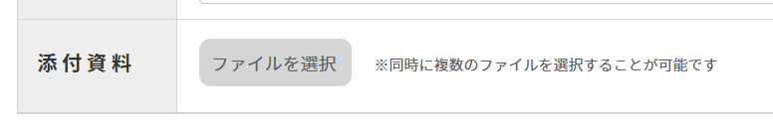

手書きで書いた研修報告を添付する**

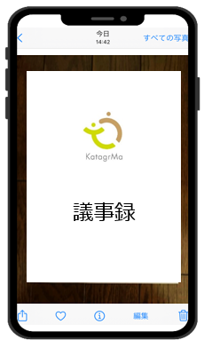

研修報告

1. **アップロードしたい書類をスマホカメラで撮影**



**②KatagrMaにログイン**

**以下のURL、もしくは右記QRコードよりアクセスし、ID/パスワードでログイン。**

**ログインURL　:**　[**https://katagrma-grow.jp/login/**](https://katagrma-grow.jp/login/)

**③「研修報告」➡「新規記入」➡「あなたが受けた研修」欄で、該当研修を選択➡「研修名称」「開催日時」を入力**

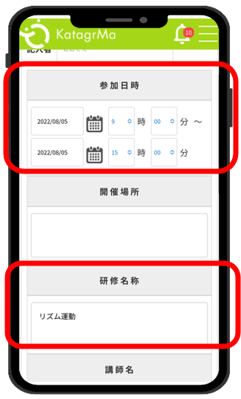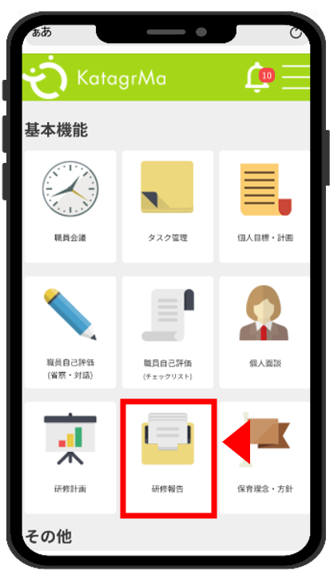

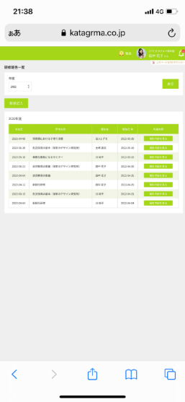

**選択肢に**

**該当研修名が**

**なければ**

**空欄でOK！**

**④「ファイルを選択」をタップ➡添付する写真をタップ➡「追加」**

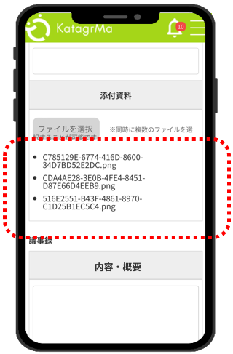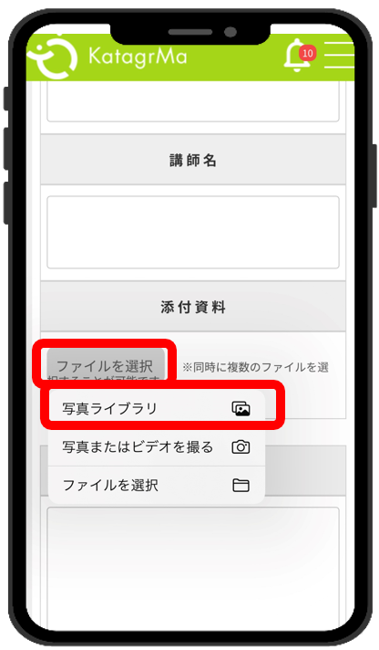

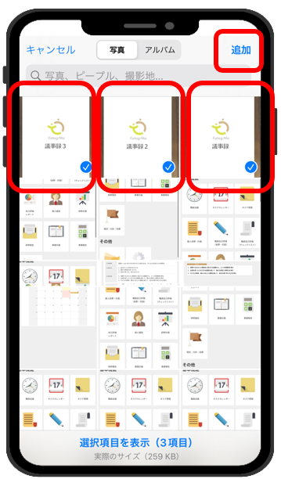

研修報告

研修報告２

研修報告３

**複数枚を添付したい際は、複数枚をタップ！**

**「追加」をタップ時に**

**←このマーク**

**がついている写真が添付されます。**

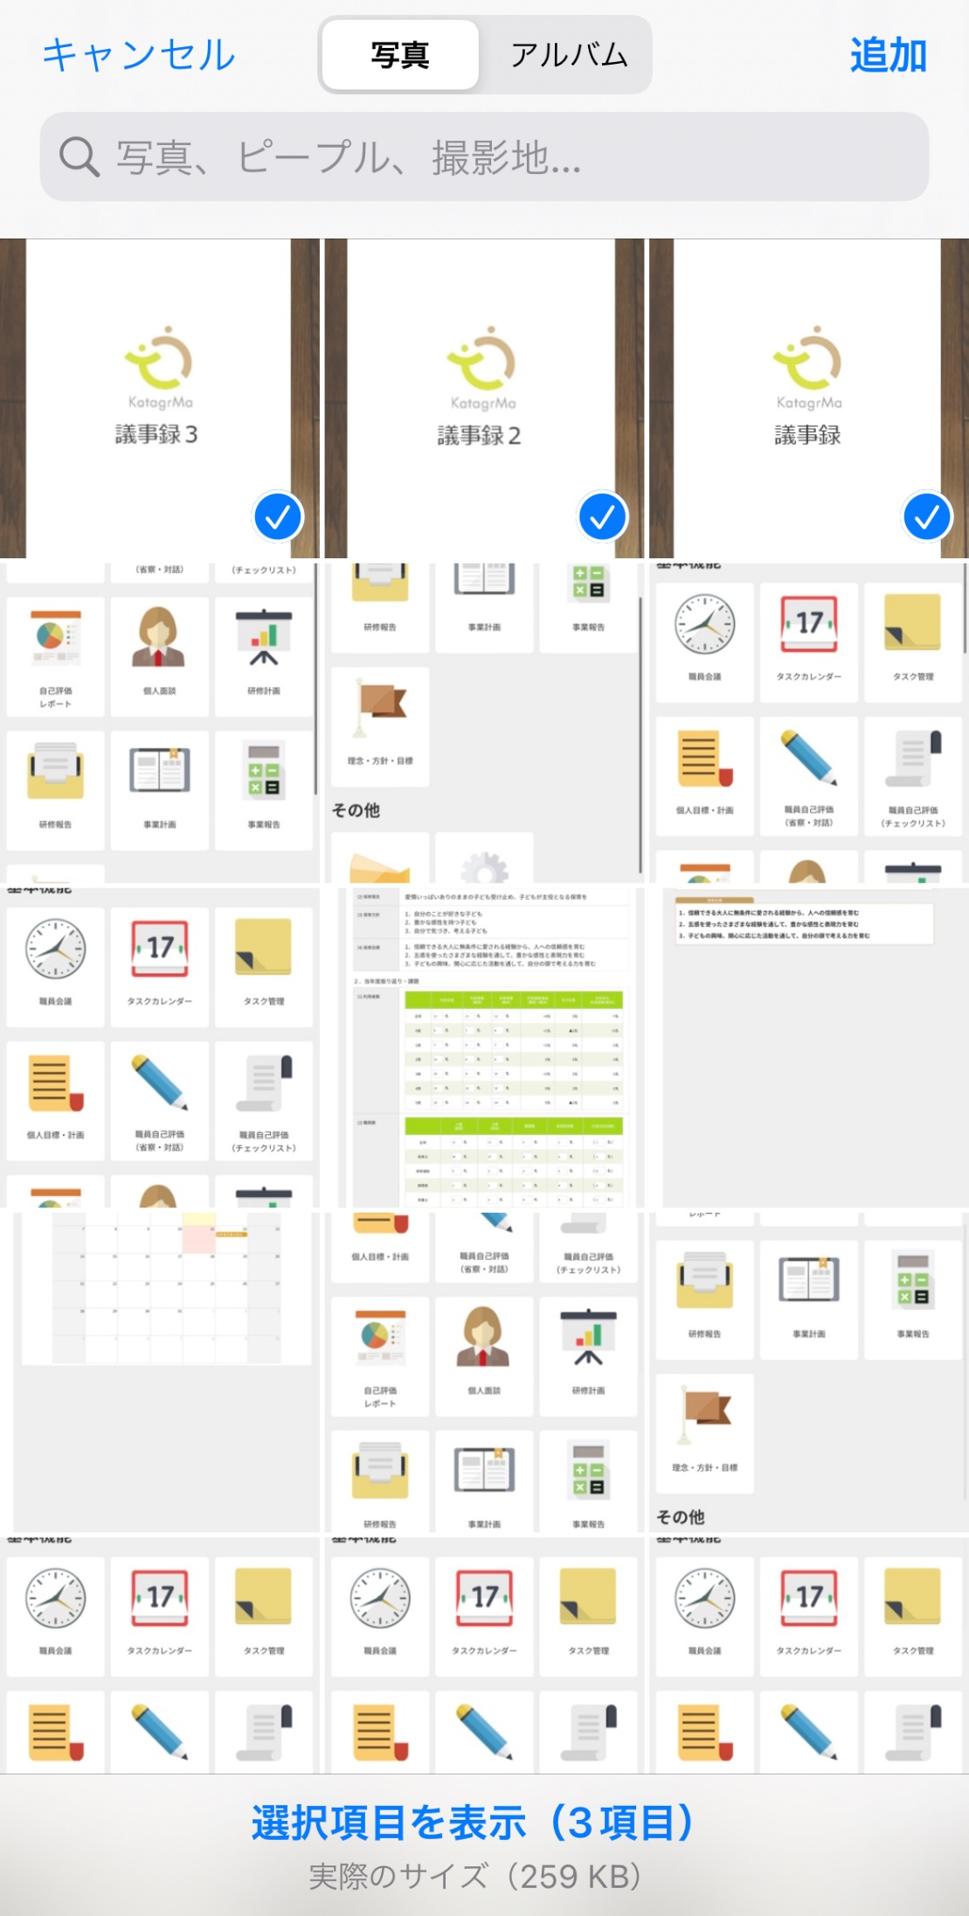

**STEP５ ： 写真が添付できたことを確認する➡「確定する」ボタンをタップ➡登録確認**

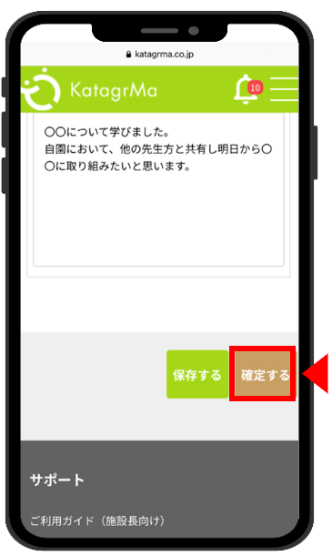

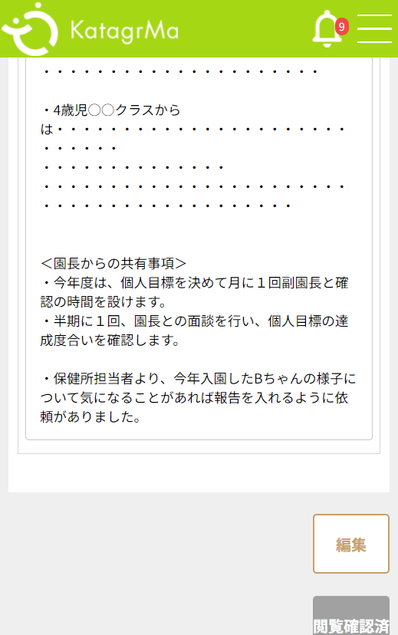

**編集・削除は[編集]ボタンから**

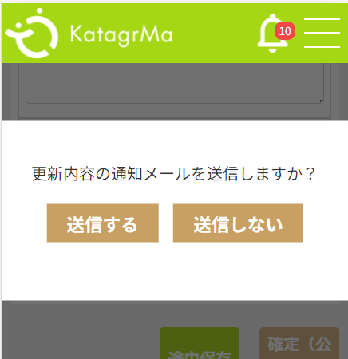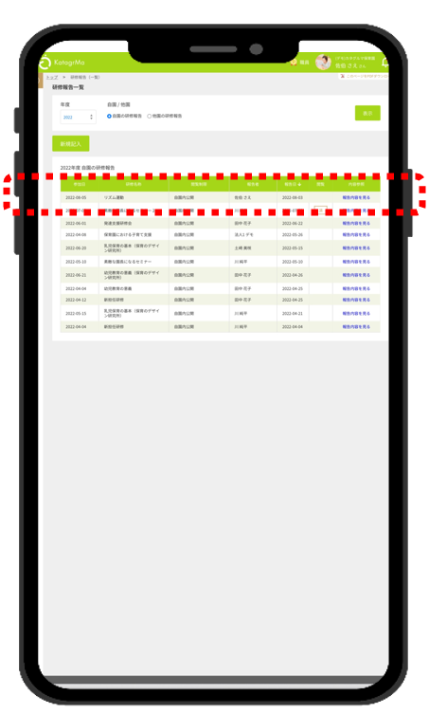

**登録の確認が**

**できたら完了！**



**「送信する」を選ぶと、**

**通知先メールアドレスを**

**登録している**

**園の職員さんに、**

**通知メールが届きます**

**※研修報告が公開されたら…**

研修報告を最後まで確認し、忘れずに

下図の「閲覧確認」ボタンをクリック！

確認が完了した

サインになります。

